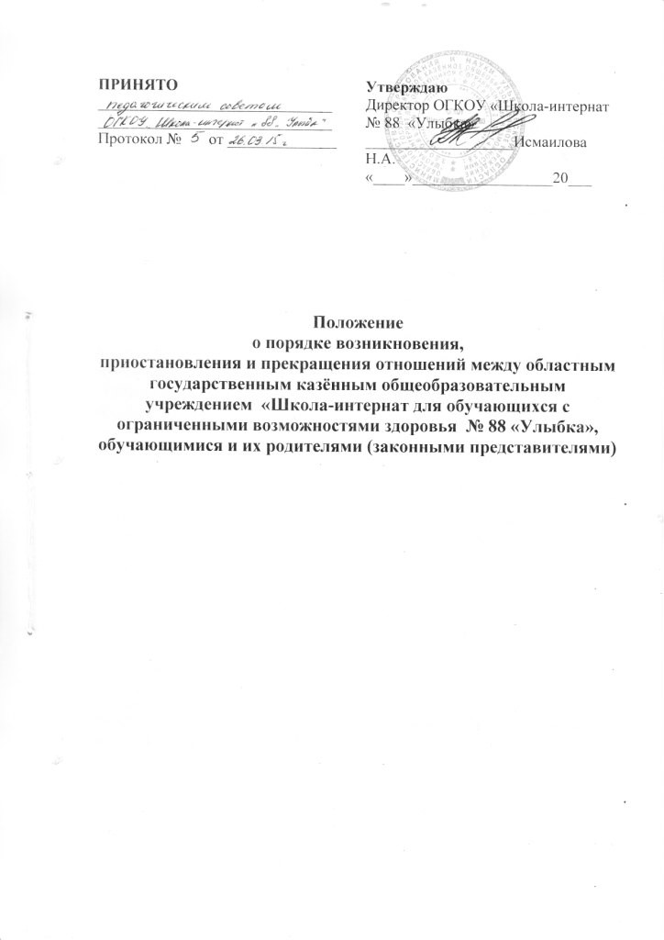

- Общие положения
- Настоящее Положение определяет порядок оформления возникновения, приостановления и прекращения отношений между областным государственным казённым общеобразовательным учреждением «Школа-интернат для обучающихся с ограниченными возможностями здоровья №88 «Улыбка» (далее – ОГКОУ «Школа-интернат №88 «Улыбка») и обучающимися и их(или) родителями (законными представителями)
- Настоящее Положение разработано в целях обеспечения и соблюдения конституционных прав граждан Российской Федерации на образование, гарантии общедоступности начального общего, основного общего и среднего общего образования.
- Положение о порядке и основании перевода, отчисления и восстановления обучающихся разработано на основании ст.28 «Компетенция, права, обязанности образовательной организации», ст. 30 «Локальные нормативные акты, содержащие нормы, регулирующие образовательные отношения», ст. 43 «Обязанности и ответственность обучающихся» Федерального закона Российской Федерации «Об образовании в РФ» от 29.12.12.г. № 273-ФЗ, приказом Министерства образования и науки Российской Федерации от 30 августа 2013 г. N 1015 "Об утверждении Порядка организации и осуществления образовательной деятельности по основным общеобразовательным программам - образовательным программам начального общего, основного общего и среднего общего образования", Уставом ОГКОУ «Школа-интернат №88 «Улыбка».

2. Порядок оформления возникновения, приостановления и прекращения отношений
2.1. Основанием возникновения образовательных отношений является приказ директора ОГКОУ «Школа-интернат №88 «Улыбка» о приеме обучающегося на обучение в образовательное учреждение.
2.2. Права и обязанности обучающегося, предусмотренные законодательством об образовании и локальными нормативными актами ОГКОУ «Школа-интернат №88 «Улыбка», возникают у обучающегося с момента оформления приказа директора о приеме обучающегося на обучение.
2.3. Договор об образовании заключается в простой письменной форме между ОГКОУ «Школа-интернат №88 «Улыбка» и обучающимся, зачисляемым на обучение и родителями (законными представителями) несовершеннолетнего обучающегося.
2.4. В договоре об образовании должны быть указаны основные характеристики образования, в том числе вид, уровень и (или) направленность образовательной программы, срок освоения образовательной программы (продолжительность обучения).
2.5. Образовательные отношения изменяются в случае изменения условий получения обучающимся образования по конкретной основной или дополнительной образовательной программе, повлекшего за собой изменение обязанностей, взаимных прав и обучающегося и Учреждения.
2.6. Образовательные отношения могут быть изменены как по инициативе обучающегося и их родителей (законных представителей) - заявлению в письменной форме, так и по инициативе Учреждения.
2.7. Основанием для изменения образовательных отношений является приказ директора.
Если с обучающимися и родителями (законными представителями) несовершеннолетнего обучающегося заключен договор об образовании, приказ издается на основании внесения соответствующих изменений в такой договор.
.

